**Materiály na výrobu obuvi**

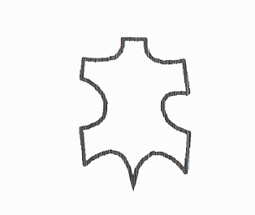- useň, poromery, pryž, plasty, textílie, (korek, dřevo - na podešve)

**1) Useň**

* složení kůže - pokožka, škára, podkožní vazivo
* získává se zpracováním nestálé **surové kůže**, která v čerstvémstavu obsahuje asi **70 % vody**
* **surová kůže - snadno hnije,** proto se musí **konzervovat -** solením, mokrosolením, sušením, chlazením ….
* 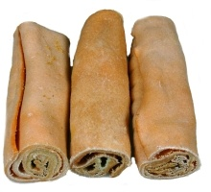**useň = koželužským postupem zpracovaná kůže - je vláčná, pevná, houževnatá, odolná vůči vodě**

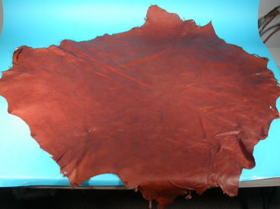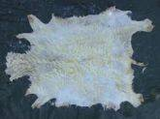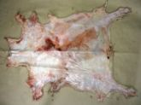

* **koželužský postup zpracování surové kůže na useň zahrnuje:**

**a) výrobu holiny -** odstraní se srst, pokožka, podkožní vazivo - holina se řeže na **2 tenké plátky** - **svršek a štípenku**

**b) činění = pomocí chemikálií se holina zahustí -** vzniklá **useň je pevná, houževnatá, odolá vůči vodě**

podle použitých chemikálií se rozlišuje - chromočinění, třísločinění, zámišnictví a jirchářství

postup zpracování lze rozpoznat podle barvy usně:

chromočinění - ……………… třísločinění ……………… zámišnictví ………………jirchářství……………...

**vlastnosti zámiše (semiše)** - ……………………………..………………………………………………………

c) **konečné úpravy usní** - barvení, napouštění tukem pro snížení propustnosti pro vodu, hlazení, dezénování …

**broušení usní -** vzniká **velur (hrubší omak) nebo nubuk (jemnější omak)**



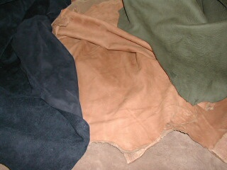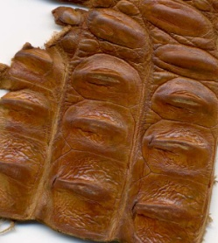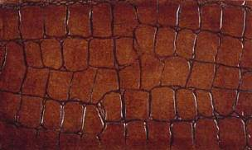

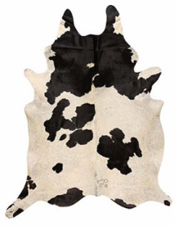

* **rozdělení usní**

podle **původu** - **hověziny, teletiny, vepřovice, skopovice, kozinky, koniny, usně z hadů a ještěrů**

podle použití při výrobě - na svršky obuvi, podšívky nebo spodní dílce

* **vlastnosti usňové obuvi** - ………………………………………………………………………………………….

** 2) Pryž**

* 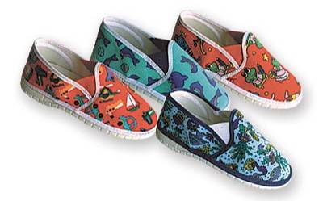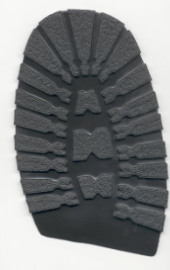vyrábí se vulkanizací kaučuku - může být **syntetická nebo přírodní**
* použití - **celopryžová obuv** - holiny, obuv do vody; **podešve** (kecky)
* druhy pryží:

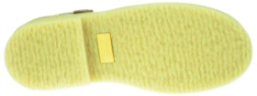Vibram - ……………………………………………………………………………

Mechovka - …………………………………………………………………………

Surovka - ..………………………………………………………………………….

lehká pěnová pryž - ……………..………………………………………………….

 **3) Plasty - PVC, PE, PP, PUR, PUR pěna, PAD ….**

* použití - celoplastová obuv, podešve, obuvnické díly (podpatky, patníky, klenky …), podšívky
* nevýhoda - **špatné hygienické vlastnosti**
* **koženka** - tvořena **textilním podkladem + vrstvou plastu**, levná - **nízká cena, různý vzhled, snadná údržba**
* **poromery** = **plastové usně**, vzhledem se podobají přírodní usni
* vlastnosti poromerů - ……………………………………………………………..………………………………

Poromerová obuv **se nevytahuje,** proto musí odpovídat velikosti nohy!

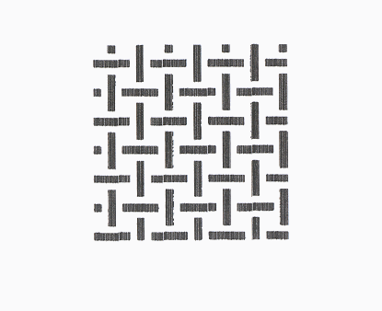**4) Textil**

* 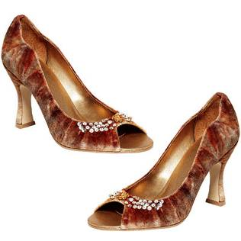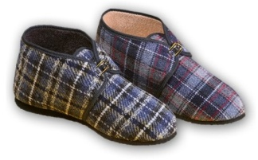užití na svršky, podšívky, oteplovací vložky, ztužovací dílce
* vlastnosti : lehký, měkký, hřejivý
* druhy textilu:

samet, manžestr, atlas, brokát - domácí obuv, společenská obuv

panama, rips - letní obuv

melton - zimní obuv, bačkory

flanel, plyš - podšívky a zateplovací vložky

**Značení obuvi**

Dle zákona o ochraně spotřebitele a vyhlášky EU se obuv označuje **piktogramy**, které určují **materiál použitý na jednotlivé části obuvi**.



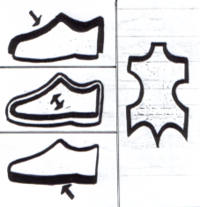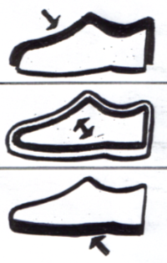

……………….

……………….

……………….

**Zdravotní požadavky na obuv**

Obuv pro celodenní nošení musí splňovat tato základní zdravotní hlediska:

* dostatečný **prostor v prstové části** - **nadměrek 12 mm**, dostatečně prostorná špička boty

význam - ……………………………………………………………………..........................................................

* dostatečná **ohebnost** - význam - …………………………………..………………………………………………
* **podešev tlumící nárazy** - **antishock systém** - význam - …………………………………………………………
* **výška podpatku** - dětská .. 1,5 cm - pánská .. 2,5 cm - dámská .. 2,5 cm (minimálně)
* dostatečně **pevný a rozměrný opatek** - význam - ………………………………………………………………..
* **správně anatomicky tvarovaný svršek obuvi a stélka obuvi**

rovné stélky nepodepírají nožní klenbu - riziko vzniku ……………………………………………………………

* **zdravotně nezávadný materiál** - jinak riziko - …………………………………………………………………...
* **musí odpovídat účelu použití**

**Vady nohou** - mohou být **vrozené nebo získané nošením nevhodné obuvi**

Příklady získaných vad - ……………………………………………………………………………………………..

**Pomůcky pro korekci vad nohou a zlepšení hygienických vlastností obuvi**

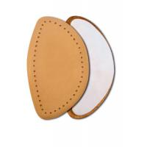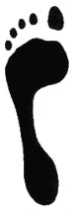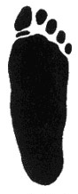

**srdíčka, řasy**, **špičky,** **meziprstní separátory, patičky, půlstélky, podpatěnky**

ortopedické vložky, vložky oteplovací, hygienické na bázi aktivního uhlí

